22通信2班 2209735012 梁浩天
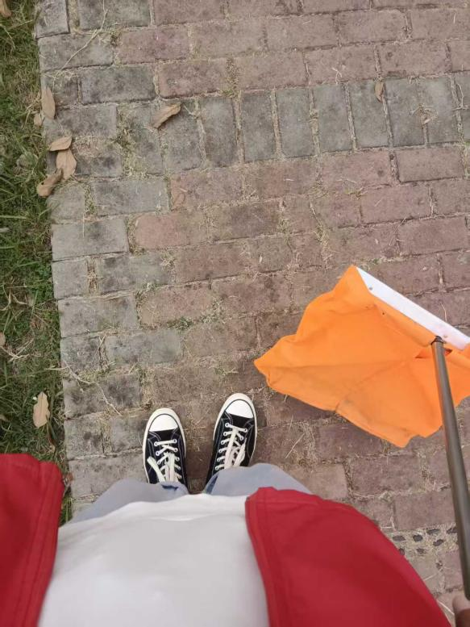
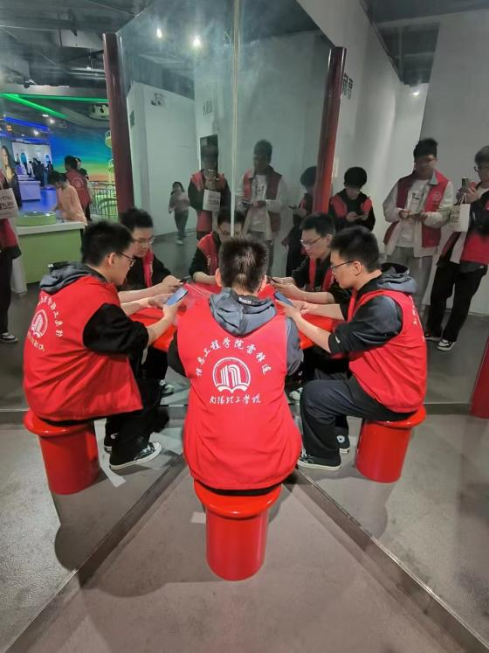

在过去的一段时间里，我积极参与了多项志愿服务户外活动，在实践中传递温暖、收获成长，现将活动情况总结如下：
在科技馆的志愿活动中，我和同学们身着统一的志愿马甲，以饱满的热情投入到服务工作中。我们协助场馆工作人员引导参观人流，为前来体验的游客讲解科普展品的操作方法与科学原理，同时维护展区秩序，保障参观体验的安全与顺畅。
面对充满好奇心的小朋友与求知欲旺盛的市民，我们耐心解答疑问，用通俗易懂的语言传递科学知识，让大家在互动体验中感受科技的魅力。这段经历不仅锻炼了我的沟通表达能力，更让我体会到科普服务的价值 ---用专业与耐心为公众搭建起走近科学的桥梁。
在书香苑的卫生清扫活动中，我们手持清洁工具，对园区内的步道、绿化带等区域进行了全面清理。大家分工协作，捡拾落叶、擦拭公共设施、整理杂物，不放过任何一处卫生死角。
尽管户外劳动有些辛苦，但看着整洁清新的园区环境，我们都倍感欣慰。这次活动不仅美化了社区环境，更让我深刻认识到环境保护的重要性，也体会到了 “劳动最光荣” 的质朴道理，用实际行动为共建美好家园贡献了一份力量。
两次志愿服务活动，让我在走出校园、走向社会的过程中收获了宝贵的成长。科技馆的服务让我学会了责任与耐心，书香苑的清扫让我懂得了奉献与担当。未来，我将继续积极参与各类志愿服务，以实际行动践行志愿精神，在奉献中提升自我，在服务中传递温暖。

合格


